Thema: Globalisierung
= Ein Prozess, der das Geschäftsleben, die Wirtschaft, die Zusammenarbeit verschiedener Länder und allgemein das ganze Leben der Gesellschaft beeinflusst.¹
Nachteile der Globalisierung ²
- größere Unterschiede zwischen armen und reichen Ländern
- Unterschiede unter Kulturen sind kleiner
- starker Wettbewerb auf dem Weltmarkt lässt nur die besten handeln und unternehmen
- schlecht bezahlte Arbeitsplätze
- Unmöglichkeit, Probleme nur innerhalb eines Staates zu lösen
- höhere Emissionen dank Transport während der Produktion
- Überproduktion => Ressourcenverschwendung
- Verbreitung der internationalen Kriminalität
Vorteile der Globalisierung ²
- Verbesserung des Lebensstandards
- Möglichkeit andere Kulturen leichter kennenzulernen
- Förderung der globalen Zusammenarbeit (gegenseitige Unterstützung bei Krisen)
- neue Arbeitsplätze
- einfacher und schneller internationaler Handel
- billigere Produktionsmöglichkeiten
- neue Technologien verbreiten sich schneller
- größeres und billigeres Warenangebot
- höhere Umsätze aus dem Tourismus
Globalisierung und Lokalisierung ³
Wir werden den Unterschied am Beispiel des Produktverkaufs erläutern:
- Globalisierung = das Produkt wird weltweit hergestellt und verkauft
  - Beispielprodukt ist Coca-Cola.
- Lokalisierung = Die Marketingstrategie und die Produktpräsentation sind in jedem Land unterschiedlich, obwohl das Produkt immer noch dasselbe ist. Alles hängt von den Bedürfnissen und Präferenzen der Personen ab, bei denen das Produkt präsentiert wird und verkauft werden soll.
  - Coca-Cola wird in verschiedenen Ländern anders präsentiert, zum Beispiel als Erfrischungsgetränk, oder Familiengetränk, aber es ist immer dasselbe Getränk.
Deutschland als Weltspitze in der Innovations- und Forschungspolitik⁴
- Der erste Platz in der Innovations- und Forschungspolitik
    - Die Milliardenausgaben in BMW, Volkswagen und Daimler, auch in die Elektromobilität
    - Eine hervorragende Ausgangsposition, um die Wirtschaftsleistung durch Innovationen voranzubringen
- Drei Kategorien, in denen Deutschland zu der Spitzengruppe gehört
    - Zahl der Patentanmeldungen
    - Hochtechnologiecluster
    - hochentwickelter Maschinenbau.
- Einige Schwachpunkte
    - Aus- und Weiterbildung
    - Innovationstempo in anderen Bereichen ist nicht so hoch
    - Im Service-Sektor reicht es für einen Spitzenplatz im Innovation-Ranking nicht.
Auch Donald Trump kann die Globalisierung nicht aufhalten⁵
- Donald Trump schneidet ausländische Geschäftsverbindungen durch
    - die am Eigeninteresse orientierte Wirtschaftspolitik gewinnt Wählen
    - diese Entwicklung wurde schon vor 15 Jahren bemerkbar
    - Gründung von neuen politischen Parteien in der ganzen Welt
    - etablierte Parteien haben diesen Trend erkannt und benutzt
    - wirtschaftsnationalistische Tendenzen in fast allen der 20 großen Industrie- und Schwellenländer
- eine große Liberalisierungswelle ging voraus
    - staatliche Monopole fielen
    - ganze Industriezweige wurden in die Schwellenländer verlagert
    - Schwellenländer konnten zahllose Waren herstellen
    - es entstanden neue Arbeitsplätze in Schwellenländern
    - in den Industriestaaten sanken Preise für Produkte und Dienstleistungen
    - Arbeitslose bekamen eine neue, oft bessere Arbeit
    - extreme regionale Unterschiede
    - Firmen finden mancherorts kein Personal mehr
    - andere Landstriche veröden regelrecht
- Chinesische Wirtschaft 2019 ist mit 6,1% gefallen⁵
    - Präsident Xi Jinping fährt daheim einen ebenso wirtschaftsnationalistischen Kurs wie Trump
- Der gesamte globale Warenverkehr legte im vergangenen Jahr um gerade noch gut 1% zu⁵
    - nach WTO ist schon für 2020 wieder ein Plus von fast 3% zu erwarten⁵
- Die EU allein schloss jüngst Handelsabkommen mit Japan, Kanada und den Mercosur-Staaten Südamerikas
- Pazifikanrainer um Kanada und Japan setzten ihren TPP-Vertrag ohne USA in Kraft
- Nach Chad Bown, Sebastian Dullien und anderen Fachleuten wird sich die Verflechtung der Welt fortsetzen
    - Nach Dullien die Phase der Hyperglobalisierung, die wir bis zur Krise 2008 und 2009 gesehen haben, sollte auf absehbare Zeit vorbei sein
- Die Globalisierung dürfte auch also künftig vorsichtiger vonstattengehen
- Chance, die Veränderungen transparenter und sozialkonformer zu gestalten als bisher
- Auf lange Sicht könnte Trumps Brachialpolitik den Welthandel stärken und gerechter machen
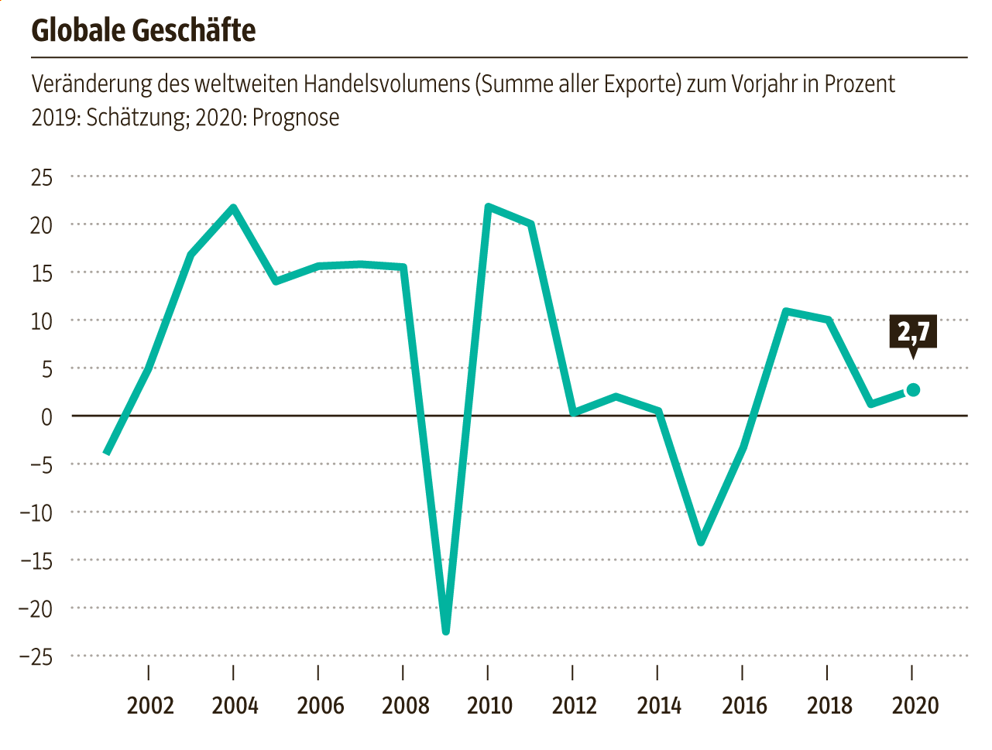
- USMCA zwingt Mexiko dazu, seine Arbeiter besser zu bezahlen, und China wird es mit den USA schwerer haben als bisher, Technologien zu stehlen und ausländischen Firmen das Geschäft in der Volksrepublik zu erschweren
Abbildung 1Globale Geschäfte⁵
Miniaktivität
- Die Globalisierung macht Ungleichheiten unter Ländern sichtbarer.
  - Ja
  - Nein
- Verbessert die Globalisierung den Lebensstandard?
  - Ja
  - Nein
- Dank Globalisierung gibt es:
  - größeres Warenangebot
  - einfacheren und schnelleren internationalen Handel
  - keinen interkulturelleren Kontakt
- In welchen Kategorien gehört Deutschland zu der Spitzengruppe
  - Patentanmeldungen
  - Hochtechnologiecluster
  - Ausbildung
  - Weiterbildung
  - hochentwickelter Maschinenbau
- Was glauben Chad Bown, Sebastian Dullien und andere Fachleute?
  - die Verflechtung der Welt wird sich fortsetzen
  - die Verflechtung der Welt wird sich nicht fortsetzen
- Wann war die Krise?
  - 2005-2006
  - 2007-2008
  - 2008-2009
- Wozu zwingt der neue nordamerikanische Handelsvertrag USMCA Mexiko?
  - im Wettbewerb allein auf Dumpinglöhne zu setzen
  - seine Arbeiter besser zu bezahlen
Kontakt: carbaen@seznam.cz

Quellen:
¹ Sascha Meinert, Michael Stollt (2010): „Was ist Globalisierung?“.URL: https://www.bpb.de/veranstaltungen/netzwerke/teamglobal/67277/was-ist-globalisierung [Stand: 21. Juni 2010].
² Globalisierung-fakten.de: Vorteile und Nachteile der Globalisation, URL: https://www.globalisierung-fakten.de/globalisierung-informationen/vorteile-und-nachteile-der-globalisation/ [Stand: 22. 04. 2020 ].
³ radiomax.at: Was ist die Globalisierung? URL: https://radiomax.at/globalisierung-lokalisierung-glokalisierung/ [Stand: 22. 04. 2020 ].
⁴ beb/la/mmo; Deutschland als innovativste Nation der Welt eingestuft; Der Spiegel. URL:https://www.spiegel.de/wirtschaft/unternehmen/deutschland-als-innovativste-nation-der-welt-eingestuft-a-a09f9e5a-6fad-4d8a-b58b-0172c29cbf39; [Stand: 10. März 2020].
⁵HULVERSCHEIDT, Claus; Auch Trump kann die Globalisierung nicht aufhalten; Süddeutsche Zeitung; URL: https://www.sueddeutsche.de/wirtschaft/globalisierung-nationalismus-wirtschaft-1.4761195; 24. 03. 2020
E-Mails von Ing. Zdeněk Vávra, Ph.D.

